Zug um Zug zum Berufseinstieg
Münchener Schachstiftung bringt junge unbegleitete
Flüchtlinge und Münchener Unternehmer zusammen
(München, 12.5.2016) Im Team sind wir stark, gemeinsam kommen wir weiter – das war das Motto des Team-Schachturniers „Schach dem Vorurteil. Zug um Zug zum Berufseinstieg“. Gespielt wurde in gemischten Teams, bestehend aus Münchener Unternehmern und jungen Flüchtlingen. Das Ziel: Jungen Flüchtlingen den Berufseinstieg erleichtern und Unternehmer bei der Suche nach Nachwuchs-Talenten unterstützen.

Rund 40 Schülerinnen und Schüler der SchlaU-Schule und 30 Vertreter namhafter Münchener Unternehmen verschiedenster Branchen trafen sich am Dienstag, um sich unter der Federführung der Münchener Schachstiftung beim Schachspielen kennen zu lernen. Damit die Flüchtlinge mit den Unternehmern leicht in Gespräch kommen konnten, wurde das Turnier als Beratungsturnier durchgeführt. „Bauer d4 auf d5 oder lieber Läufer c1 auf g5 – was meint ihr?“ Vor jedem Zug wurden in den zehn Teams, bestehend aus Unternehmern und jungen Flüchtlingen, eifrig diskutiert. So war das Eis schnell gebrochen, vom Schach war es oft nur ein kurzer Schritt zu Fragen rund um den Beruf.

Win-win Situation für Jugendliche und Unternehmer schaffen

„In welcher Branche möchtest du gerne arbeiten?“ „Wie stellst du dir ein Schnupperpraktikum vor?“ Immer wieder kam es zu solchen Gesprächen zwischen jungen Flüchtlingen und Unternehmern bzw. Personalverantwortlichen. Seit Jahren suchen Unternehmer in München und der Region qualifizierten und motivierten Nachwuchs. Auf der anderen Seite stehen junge Flüchtlinge, die nach ihrem Schulabschluss in eine berufliche Laufbahn starten wollen. Wie beide Seiten zusammen bringen?

Mit Schachförderung spielerisch zum beruflichen Erfolg

„Die Münchener Schachstiftung unterstützt die Arbeit der SchlaU-Schule, die die jungen Flüchtlinge zum Schulabschluss führt, mit dem Förderprogramm Schach nach Königsplan. Darüber hinaus wollen wir auch praktische Hilfestellung geben: Der heutige Schach-Event soll den jugendlichen Flüchtlingen persönliche Kontakte zu Arbeitgebern verschiedenster Branchen ermöglichen“, betont Dijana Dengler, Stiftungsvorsitzende der Münchener Schachstiftung.
Dijana Dengler kennt die Situation der jungen unbegleiteten Flüchtlinge aus eigener Erfahrung. Sie war während des Bosnienkrieges Anfang der 1990er Jahre selbst als Flüchtling nach Deutschland gekommen und musste hier allein, ohne Familie, ganz von vorne anfangen. „Viele junge Flüchtlinge sind sehr motiviert und engagiert, das beobachten wir Woche für Woche bei unseren Förderkursen in der SchlaU-Schule. Was sie häufig ausbremst, sind die Sprachkenntnisse. Beim Schach spielt die Sprache nicht die Hauptrolle: Hier begegnet man sich auf Augenhöhe, hier können die jungen Flüchtlinge zeigen, was in ihnen steckt, und das jenseits aller (Sprach-)Barrieren!“

Berufseinstieg als Schlüssel für die Integration

Wie wichtig eine gute Ausbildung für junge Flüchtlinge ist, betonten auch Stadträtin Jutta Koller, die in Vertretung von Oberbürgermeister Dieter Reiter gekommen war, und die Landtagsabgeordnete Diana Stachowitz. Schach ist, so Diana Stachowitz, für junge Flüchtlinge ideal, um mit Menschen auf eine lockere Art ins Gespräch zu kommen. Hier können sie andere spielerisch auf ihre Fähigkeiten und Interessen aufmerksam machen und einen Praktikumsplatz ohne lange und komplizierte Bewerbungsgespräche ergattern!

Bereits zu Jahresbeginn hatte die Münchener Schachstiftung Münchener Unternehmer zum Schach-Event eingeladen – immer mit dem Hintergrund, dass die Firmen jungen Flüchtlingen ein Schnupperpraktikum anbieten.

„Ein tolles Event, super, dass ich dabei sein kann“, freute Maximilian Felsner vom Münchener Startup Social Bee, das sich zum Ziel gesetzt hat, Geflüchtete mit sozialer Zeitarbeit in den Arbeitsmarkt zu integrieren. „Es ist erstaunlich, wie gut die jungen Geflüchteten deutsch sprechen. Ich habe mich mit einem jungen Geflüchteten unterhalten und ihn eingeladen, sich bei uns zu melden, wenn sein Schulabschluss absehbar ist. Mit ihm kann ich mir eine Zusammenarbeit sehr gut vorstellen.“

Praktika sind der erste Schritt in Richtung Ausbildungsplatz

Auch von Seiten der SchlaU-Schule ist die Bilanz positiv, wie Jana Müller-Kress, Lehrerin in der Grundstufe, hervorhebt. „Einige Schüler haben mir Visitenkarten von Unternehmern gezeigt, mit denen sie sich ausgetauscht haben; ein Schüler hat sogar ganz kurzfristig einen Praktikumsplatz für die Pfingstferien bekommen! Nie hätte ich erwartet, dass es für die Schüler so leicht sein würde, Unternehmer zu überzeugen. Bislang haben wir mit unseren Schülern Jobmessen besucht, um mit Unternehmern ins Gespräch zu kommen. Diese Veranstaltung ist eine positive Abwechslung – die Atmosphäre ist locker, aber doch konzentriert, alle haben Spaß! Es wäre schön, wenn wir den Schach-Event im kommenden Jahr wiederholen könnten, im Übrigen hoffe ich sehr, dass wir die Zusammenarbeit mit der Münchener Schachstiftung fortsetzen können.“

Maßgeblich unterstützt wurde der Schachevent von der Firma nurus in München, und namentlich von Heike Abouchikhi, die den Vertrieb in Deutschland verantwortet. Nurus ist nicht nur bekannt als international erfolgreiches Unternehmen für Objektmöbel. Firmenchef Akın Gökyay, der die Leitung des Unternehmens in die Hände seiner Söhne übergeben hat, hat in Ankara lauf Guinessbuch der Rekorde die größte Schach-Sammlungen der Welt zusammengetragen und ein Schach-Museum eröffnet. „Mit der Schachstiftung verbindet uns nicht nur die Begeisterung für Schach“, erläuterte Heike Abouchikhi, „als ein weltweit agierendes Unternehmen sind wir offen für Menschen aus den verschiedensten Kulturen. Wir freuen uns sehr, dass wir der Münchener Schachstiftung für ihr Flüchtlings-Engagement unsere Räume zur Verfügung stellen konnten und dass sich die jungen Flüchtlinge bei uns so wohl gefühlt haben.“

Über das Förderprogramm Schach nach Königsplan an der SchlaU-Schule

Schach nach Königsplan vermittelt und stärkt berufliche Schlüsselkompetenzen wie z.B. Analyse, Strategie, Ausdauer und Kommunikation; es fördert damit auch die Integration der jungen unbegleiteten Flüchtlinge. Ergänzend zum Förderprogramm während der Unterrichtszeit gibt es in den Schulferien eine Schach-Ferienakademie an den Nachmittagen. Die Schach-Ferienakademien sind eine Anlaufstelle für die Freizeit, hier können die jungen Flüchtlinge ihre Kenntnisse und Fähigkeiten spielerisch unter Anleitung eines Schachtrainers vertiefen.
Die Münchener Schachstiftung engagiert sich seit rund drei Jahren mit dem Förderprogramm an der Schlau-Schule; im aktuellen Schuljahr 2016/17 wird das Programm von der SWM Bildungsstiftung großzügig unterstützt. Werner Albrecht, Geschäftsführer Personal und Soziales und Mitglied im Vorstand der SWM Bildungsstiftung, nahm bei dieser Gelegenheit die offizielle Scheckübergabe vor.

Über die Münchener Schachstiftung

Die Münchener Schachstiftung wurde im Jahr 2007 von dem Münchener Immobilien-Unternehmer und Schachförderer Roman Krulich gegründet. Stiftungsvorsichtende ist Nationalspielerin Dijana Dengler. Dazu kommen die Schachgroßmeister Gerald Hertneck als Stiftungsvorstand und Stefan Kindermann als Stiftungsrat. Die Münchener Schachstiftung engagiert sich in der Bildungsförderung auf der Grundlage von Schach. Seit ihrer Gründung konnte sie mehr als 2.500 Benachteiligte fördern: Kinder und Jugendliche in einem bildungsfernen, sozialschwachen Umfeld, Körperbehinderte aller Altersstufen, Kinder und Jugendliche mit der Diagnose Autismus sowie junge unbegleitete Flüchtlinge. Die Münchener Schachstiftung ist gemeinnützig und seit Anfang des Jahres 2014 als freier Träger der Jugendhilfe anerkannt. Ihr Schirmherr ist Münchens Oberbürgermeister Dieter Reiter.

Information und Kontakt:
Münchener Schachstiftung
Zweibrückenstraße 8/Rgb. A4
80331 München
Telefon: (+49 89) 37 91 17 97
Telefax (+49 89) 37 91 17 99
E-Mail: info@schachstiftung-muenchen.de
Internet: http://www.schachstiftung-muenchen.de

Folgendes Bildmaterial kann in Zusammenhang mit dieser Pressemeldung kostenfrei in Print- und Online-Medien verwendet werden. Bitte beachten Sie das Copyright der Münchener Schachstiftung.
Die Fotos stehen als Pressedownload in einer hohen Auflösung zur Verfügung: http://www.schachstiftung-muenchen.de/presse/bildergalerie/

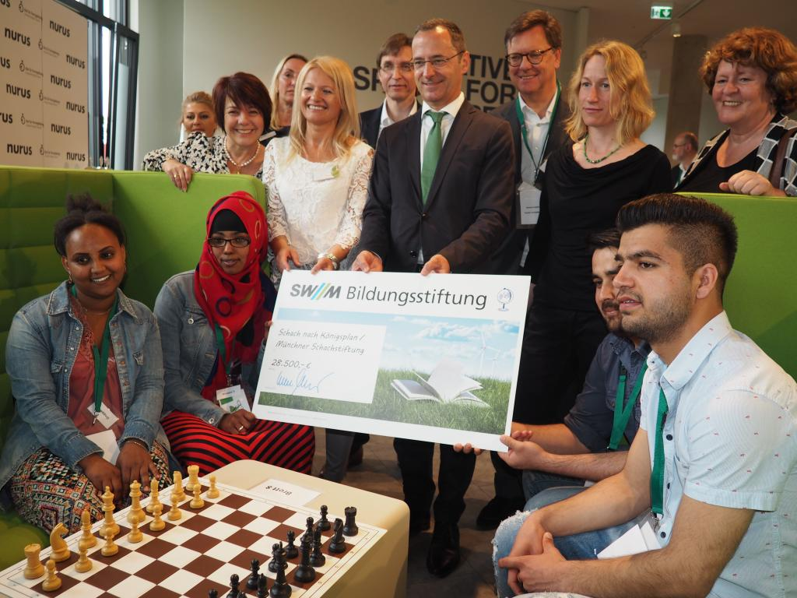
(BU) Werner Albrecht (Mitte), Mitglied im Vorstand der SWM Bildungsstiftung, überreicht einen Scheck an die Münchener Schachstiftung. (v.l.n.re.: Diana Stachowitz, MdL, Dijana Dengler, Stiftungsvorsitzende der Münchener Schachstiftung, Stefan Kindermann, Stiftungsrat der Münchener Schachstiftung, Werner Albrecht, Roman Krulich, Immobilien-Unternehmer und Gründer der Münchener Schachstiftung, Antonia Veramendi, Leiterin der SchlaU-Schule, Jutta Koller, Stadträtin, und junge Geflüchtete, die an der SchlaU-Schule auf ihren Schulabschluss vorbereitet werden.

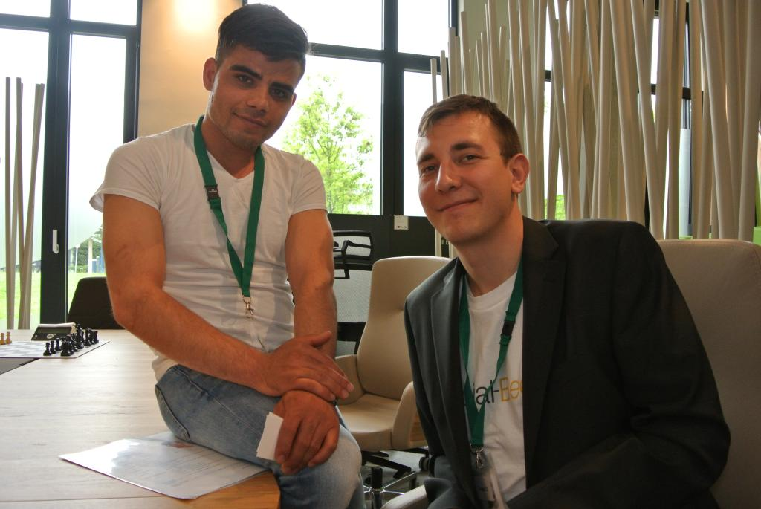
(BU) SchlaU-Schüler Mohamed Sarwari (li.) hat sich mit Maximilian Felsner (re.) vom Münchener Startup Social-Bee über seine Jobchancen ausgetauscht.

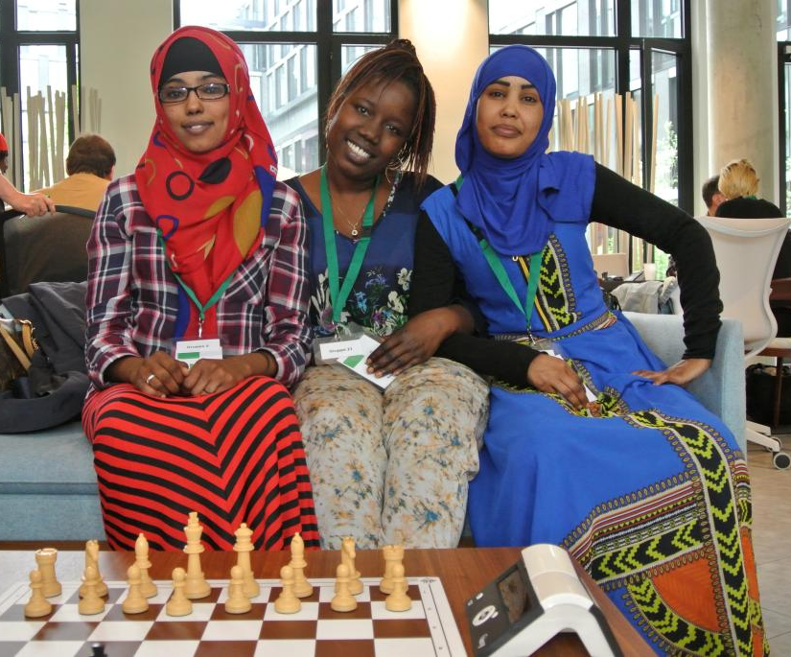
(BU) Haben sichtlich Spaß an der Veranstaltung: Junge Geflüchtete beim Schachspielen.

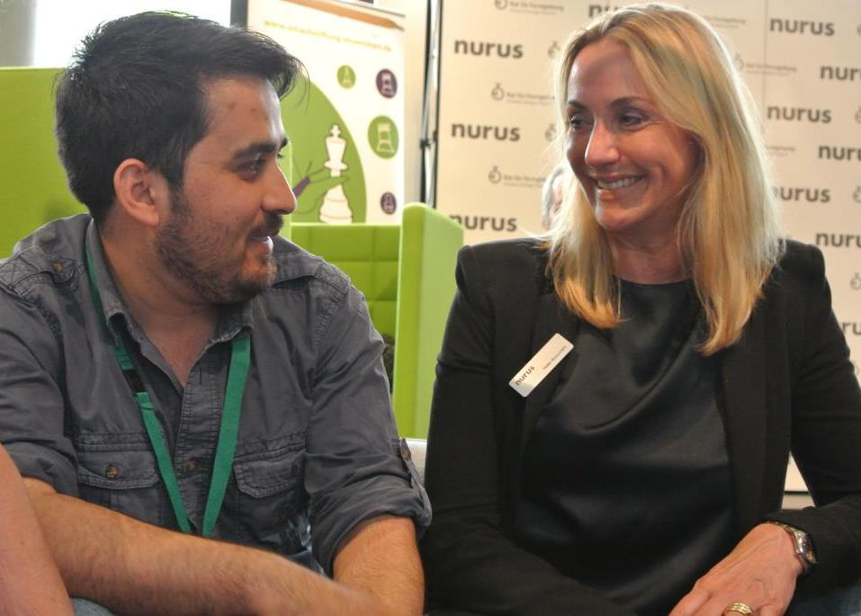
(BU) Heike Abouchikhi (re.) vom Gastgeber nurus im Gespräch mit Mustafa Alizada (li.), einem ehemaligen SchlaU-Schüler und inzwischen sehr guten Schachspieler, der beim Schach-Event als Moderator mitgewirkt hat.

Falls Sie Fragen haben, zusätzliche Fotos oder weitere Informationen benötigen, können Sie sich jederzeit an mich wenden.

Ihre

Birgit Kuhn
Presse und Öffentlichkeitsarbeit
Telefon: (+49 89) 37 91 17 97
Telefax: (+49 89) 37 91 17 99
E-Mail: kontakt@schachstiftung-muenchen.de

